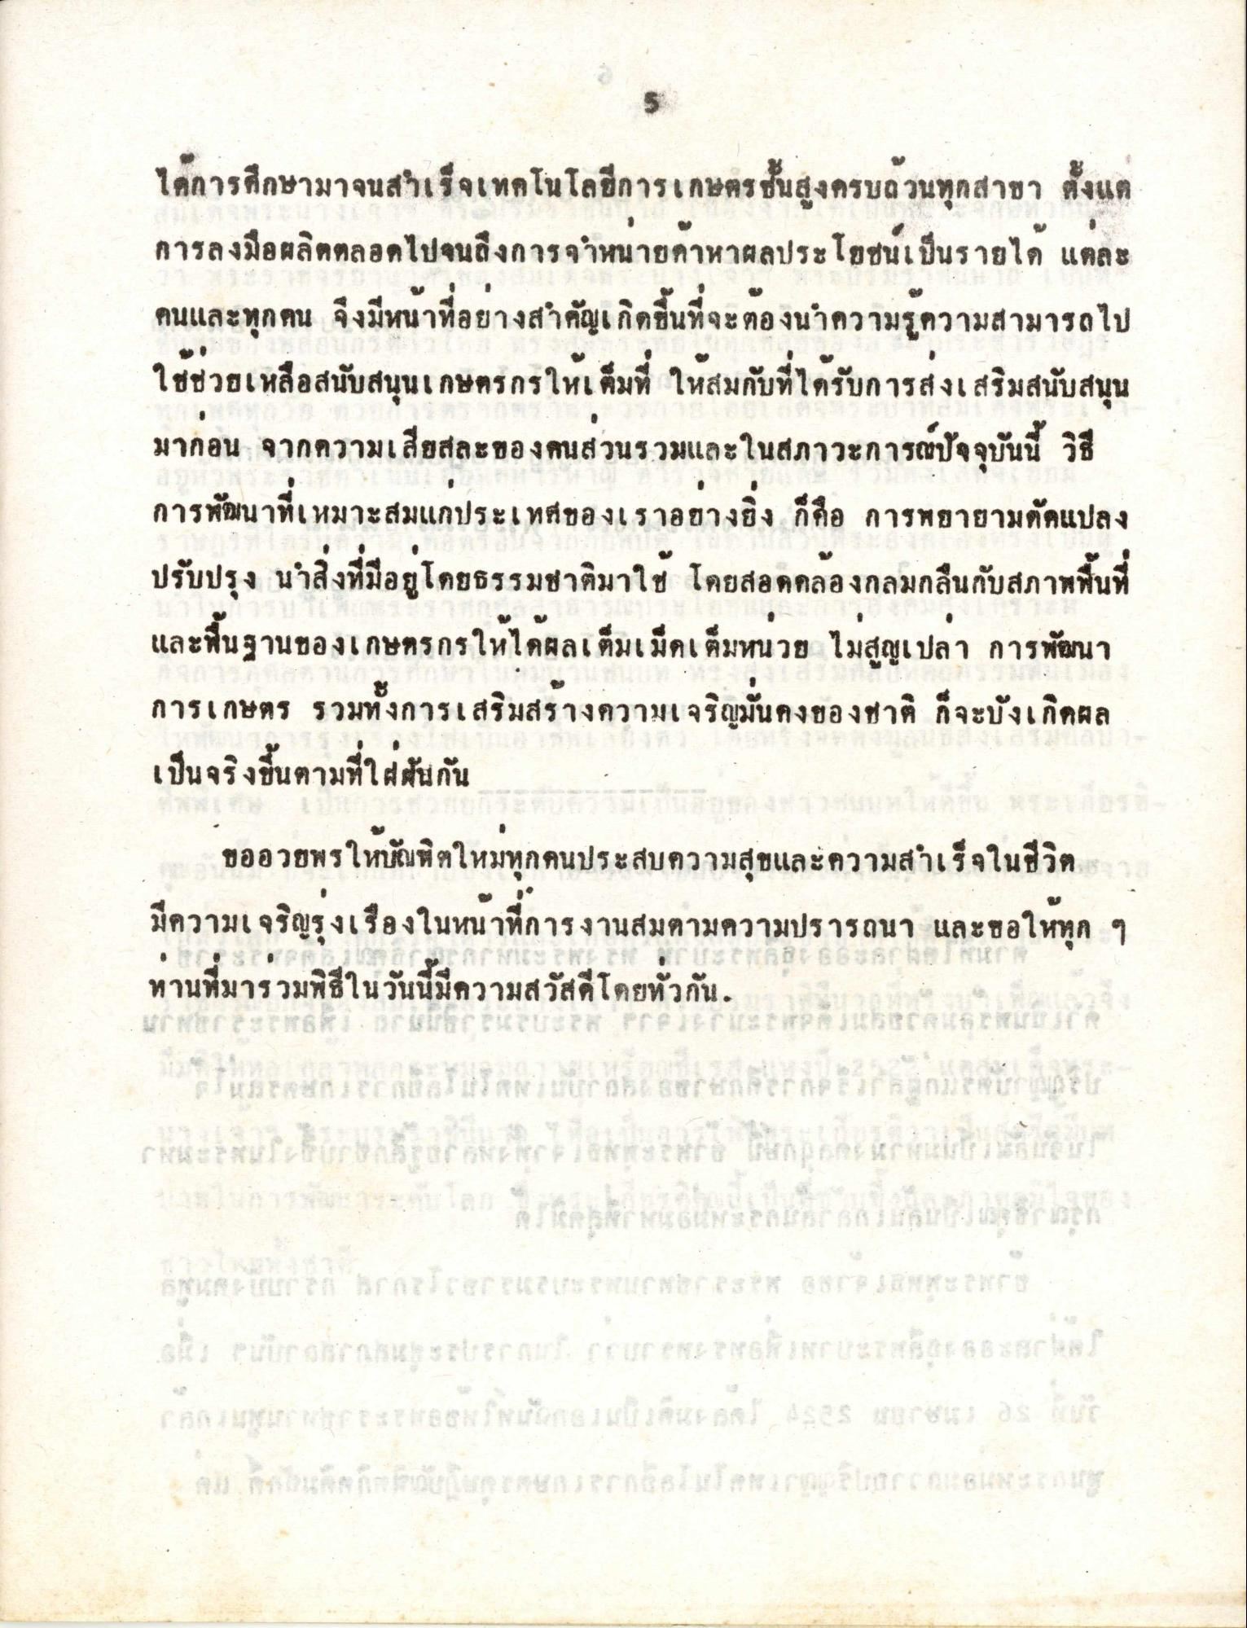
มา
ได้การศึกษามาจนสําเร็จเทคโนโลชีการเกษตรชั้นสูงครบถ้วนทุกสาขา ตั้งแต่ การลงมือผลิตตลอดไปจนถึงการจําหนายค้าหาผลประโยชนเป็นรายได้ แต่ละ คนและทุกคน จึงมีหน้าที่อย่างสําคัญเกิดขึ้นที่จะต้องนําความรู้ความสามารถไป ใช้ช่วยเหลือสนับสนุนเกษตรกรให้เต็มที่ ให้สมกับที่ได้รับการส่งเสริมสนับสนุน มาก่อน จากความเสียสละของคนส่วนรวมและในสภาวะการณ์ปัจจุบันนี้ วิธี การพัฒนาที่เหมาะสมแก่ประเทศของเราอย่างยิ่ง ก็คือ การพยายามดัดแปลง ปรับปรุง นําสิ่งที่มีอยู่โดยธรรมชาติมาใช้ โดยสอดคล้องกลมกลืนกับสภาพพื้นที่ และพื้นฐานของเกษตรกรให้ได้ผลเต็มเม็ดเต็มหน่วย ไม่สูญเปล่า การพัฒนา การเกษตร รวมทั้งการเสริมสร้างความเจริญมั่นคงของชาติ ก็จะบังเกิดผล เป็นจริงขึ้นตามที่ใต้ต้นกัน
ขออวยพรให้บัณฑิตใหม่ทุกคนประสบความสุขและความสําเร็จในชีวิต มีความเจริญรุ่งเรืองในหนาที่การงานสมตามความปรารถนา และขอให้ทุก ๆ ทานที่มารวมพิธีในวันนี้มีความสวัสดีโดยทั่วกัน. เรา
wire SS13EUTUSHOTELLER
sks pirraranester Cupene reliruerer el กศล ปากนกลางการ "ออง ในเมืองแองจีน ริล 225 กรกช 15 อะ ไถ
u nehmen u nderneath arapenar

